UBND QUẬN TÂN PHÚ KIỂM TRA HỌC KÌ I
TRƯỜNG TH – THCS HỒNG NGỌC NĂM HỌC: 2020 – 2021
Môn: Toán 9
Thời gian: 90 phút

Câu 1: (2,0 điểm) Thực hiện phép tính:
a) |  | b)
Câu 2: (1,5 điểm) Giải các phương trình sau:
a) |  | b)
Câu 3: (1,5 điểm)
a) Vẽ đồ thị (D) của hàm số
b) Tìm toạ độ giao điểm của (D) với trục tung bằng phép toán
c) Tìm hệ số a, b của đường thẳng (d): , biết rằng (d) đi qua gốc toạ độ và (d) song song với (D).
Câu 4: (0,5 điểm) Tại một cửa hàng tạp hóa. Khi bán ra thùng nước ngọt sẽ lời 20%, thùng nước suối lời 25% còn thùng mì tôm lời 25% (tính trên giá vốn). Anh Phúc mua ba món trên tại cửa hàng tạp hóa hết 479 000 đồng. Biết rằng giá vốn một thùng nước ngọt là 180 000 đồng, một thùng nước suối là 100 000 đồng.
- Tính giá bán của thùng nước ngọt.
- Tính giá vốn của thùng mì tôm.
Câu 5: (2,5 điểm) Cho tam giác ABC nhọn (AB<AC) nội tiếp đường tròn (O; R), có đường cao AH. Từ H vẽ các đường thẳng vuông góc với các cạnh AB, AC lần lượt tại E, F.
a) Chứng minh rằng 4 điểm A, E, H, F cùng thuộc một đường tròn. Xác định tâm của đường tròn đó.
b) Chứng minh
c) Giả sử AH=R. Chứng minh rằng OF=FA, từ đó suy ra OA vuông góc với EF.
Câu 6: (1,0 điểm) Sau buổi sinh hoạt ngoại khoá, nhóm bạn của Thư rủ nhau đi ăn kem ở một quán gần trường. Do quán mới khai trương nên có khuyến mãi, bắt đầu từ ly thứ 5 giá mỗi ly kem được giảm 1500 đồng so với giá ban đầu. Nhóm của Thư mua 9 ly kem với số tiền là 154500 đồng. Hỏi giá của một ly kem ban đầu?
Câu 7 : (1 điểm) Một bức tượng cao được đặt trên một cái bệ. Tại một điểm trên mặt đất người ta nhìn thấy nóc tượng và nóc bệ với các góc nâng lần lượt là và . Tính chiều cao của cái bệ (làm tròn một chữ số thập phân).

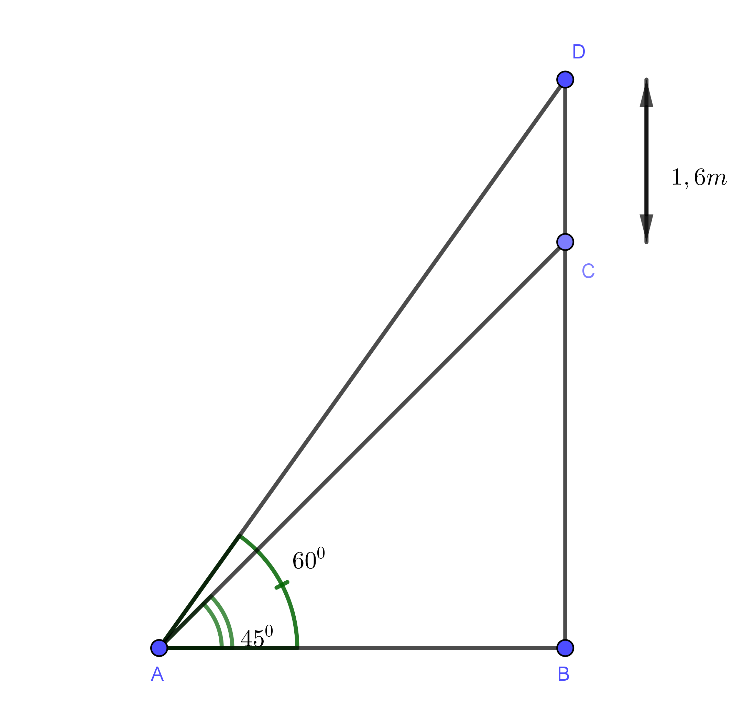
---HẾT---

